1. 程序函数/变量说明

link类中：

element 表示结点的数据域

next表示结点指针

link(const L& elemval,link\* nextval=NULL)是创建对象结点时的构造函数

list类中:

clear()是清空线性表元素

insert(L)是插入元素

append(L)是在表尾插入一个元素

remove()是删除当前元素

moveToXXX系列函数是移动当前指针位置

prev()函数是移动到前一个

next()是移动到后一个

length（）是求线性表长度

currPos()返回当前位置

FindValue()函数是查找元素是否存在于线性表中

getValue(int)函数是返回指定位置的元素值

Print()打印线性表中全部元素

llist类中：

head是头结点

tail是尾结点

curr是当前结点

size是表示线性表的大小

init()函数是对线性表进行初始化

deleteall()函数清空整个线性表

1. 说明

1.主程序的功能是对一串字符串进行处理，分别统计出字母，数字，和其他字符的个数，然后将数字删除后的字符串输出。

2.CG上测试结果

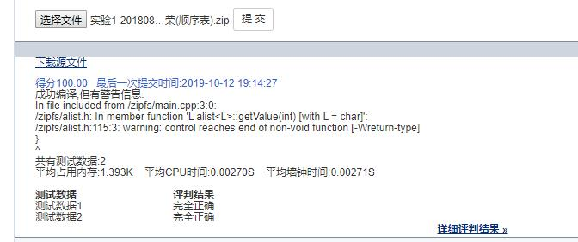

3.源码中有一段注释的代码，这段代码是用于测试线性表主要操作的测试代码(有提示输入)